муниципальное бюджетное общеобразовательное учреждение
средняя общеобразовательная школа №12
имени Героя Советского Союза Сафонова Федора Матвеевича
Российская Федерация, 443041 г. Самара, ул. Красноармейская, 93-А
Тел./факс: (846) 332-45-46; е-mail: inform12@mail.ru

Урок литературы в 7 классе
по теме: «Человеком надо быть всегда»
(по рассказу Елены Габовой «Не пускайте Рыжую на озеро»).

Автор:
Вершинина
Наталья Владимировна,
учитель русского языка
и литературы
МБОУ СОШ № 12 г. о. Самара

Самара, 2013
ПЛАН-КОНСПЕКТ УРОКА
Дата: 19.05.2015 г. Предмет: литература
Класс: 7 «Б» Учитель: Вершинина Н.В.
Тема урока: «Человеком надо быть всегда» (по рассказу Елены Габовой «Не пускайте Рыжую на озеро»» с применением технологии критического мышления: «чтение с остановками».
Тип урока: урок анализа художественного произведения

Цели урока:

Познавательные :
1) познакомить учащихся с рассказом Елены Габовой «Не пускайте Рыжую на озеро», понимание авторского замысла, основной идеи рассказа.
Развивающие:
1) Развивать критическое мышление, речь учащихся, интуицию; развивать умение давать
оценки поступкам героев.
2) обучение навыкам анализа текста с извлечением конкретной информации, развитие ассоциативного мышления, устной и письменной речи, навыков совместной работы;
Воспитательные:
-формирование доброго отношения к людям, целеустремленной личности, ответственной за свои поступки, умеющей преодолевать трудности, находящей своё место в жизни.
Оснащение урока: текст рассказа, мультимедийный проектор.
Тип урока: урок внеклассного чтения, урок – беседа, элементы дистанционного обучения (презентация).
Ход урока:
Оргмомент.
1) (Слайд 1)

Учитель: Сегодня мы с вами поговорим об удивительном писателе, который много внимания уделяет подрастающему поколению, т.е. вам.
Мир детства всегда интересен нам, он чистый, яркий, своеобразный, но и жестокий, суровый, который наносит свой отпечаток на всю жизнь. Вот об этом нам рассказывает Елена Габова. Но сначала слово о писателе. (Сообщение Наумовой Н.) (Слайд 2)
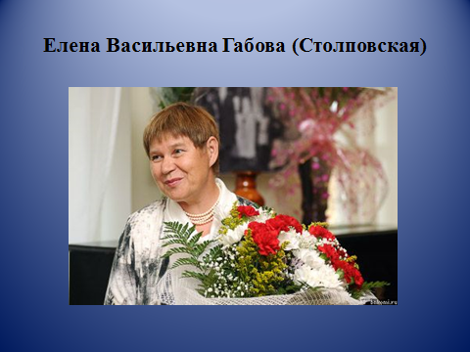
1 стадия - вызов
Учитель: Обратимся к эпиграфу. Прочитаем. (Слайд 3)
Как вы понимаете эпиграф?
(Проявить милосердие, доброту, помогать слабым, умения понять и услышать другого человека, пусть не такого, как все – вот чего нам всем не хватает!)
Каковы цели нашего урока? Прочитаем. (Слайд 4)
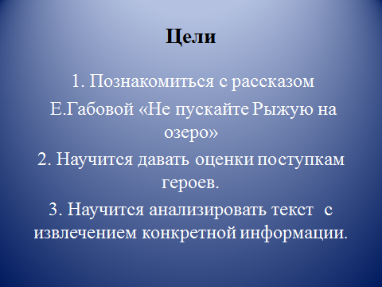

Вопросы:
- По информации об авторе и названию рассказа предположите, о чем будет рассказ?
2 стадия - осмысление. Чтение с остановкой.
Учитель: Прочитаем текст с остановкой ( на столах тексты)
Остановка 1. Чтение до Ладно. Рыжая так Рыжая. Слишком много о ней.
Вопросы:
1.Что мы узнали о семье девочки, о её внешности?
2. Как относятся одноклассники к Светке? Подтвердите примерами из текста.
(Света Сергеева осталась без отца, у нее мать и две сестренки, семья живет очень бедно и внешность её совсем не примечательна: рыжая, волосы, как проволока, глаза блестящие. Одноклассники её не любят, особенно девчонки, презирают за бедность и внешность)
3. Как складывались отношения между одноклассниками и Светкой?
Поведение одноклассников? Примеры.
- Давайте составим КЛАСТЕР. (Слайд 5)
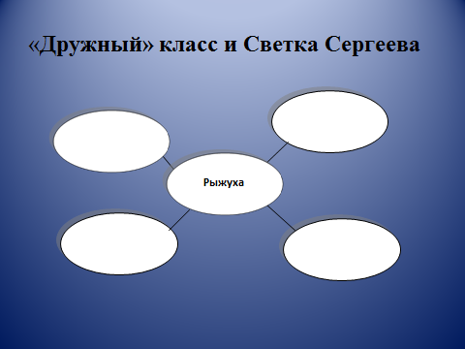

- Выпишите слова или сочетания слов, которые, как Вам кажется, являются значимыми (связаны со словом ) РЫЖУХА
Проверка. (Слайд 6)
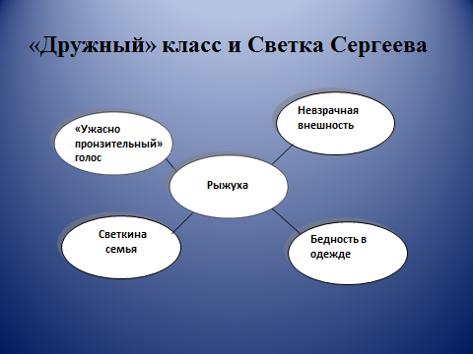

Вопрос: "Что будет дальше и почему?"

Читаем текст

ОСТАНОВКА 2… …может она и не знала, что мешает кому-то…
Вопросы:
- Почему так Света стремилась в поход с одноклассниками?
(Основная причина – отправиться на озеро, заплыть далеко-далеко и петь, чтобы слушал весь мир её)

Вывод .
(Слайд 7)
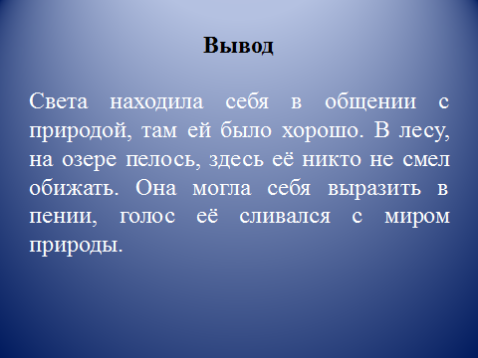

- А как рассказчик относится к пению Светы? Примеры из текста
(Жалобно, заунывно, никогда я таких песен не слышал. А голос Рыжухи все раздавался, и было в нем что-то родственное с начинающей расти травой, легкими перистыми облаками, теплым воздухом…)
Читаем текст.
ОСТАНОВКА 3 …..Рыжуха, сделай доброе дело, а?
Предположите, согласится Света?
(Она любила природу, наслаждалась ею, отдыхала, хотя давно уже усвоила то, что его одноклассники идут в поход ради развлечений, мало кто любовался природой, наслаждался свежим воздухом. Они давно уже изгнали из «своего круга» Свету, это постоянно подчеркивается в рассказе: «бродила одна по лугам, одна у костра сидела, когда все уже по палаткам расходились, ела то, что с собой из дома брала»)
- Что может произойти в походе?
Читаем текст.
Остановка 4 … …в десятый Рыжая не пошла?
Вопросы:
1. Что вы почувствовали, прослушав эту часть, какие ощущения у вас возникли?
2. Что было неожиданным?(что одноклассники так жестоко могли обойтись с ней)
3. Какие Ваши ожидания подтвердились?
4. А как вы думаете, где кульминация рассказа?
(Когда Женька выбросил сумку Светы на берег, ей ничего не оставалось, как покинуть теплоход)
5. Ваше отношение к её одноклассникам? Какие одноклассники?
(Жестокие, бессердечные, никто не возразил, безмолвные, думаем не все были на стороне Женьки)
6. Как вы думаете, чем закончится рассказ?
Читаем текст.
ОСТАНОВКА 5 …до конца
Вопросы:
1.Почему рассказчик не подошел к Свете Сергеевой в оперном театре?
(Наверное, было стыдно, стыдно за всех, кто причинял ей боль, а она, вопреки обстоятельствам, шла к своей главной цели – доказать всем, что она талантлива, умна, имеет право на счастье.)
2.А как относится к героине рассказчик?
(Бывший одноклассник, говорит о его отношении к девочке: коса, как «трос», «глаза, как лягушата»; он как бы соглашается с мнением его «дружного» класса и в то же время что-то смущает его в необычности Светки; у него какое-то противоречивое отношение к героине: поёт, как «воет». И здесь же вспоминает: «Никогда я больше таких песен не слышал». Он повзрослел и теперь понимает, что виноват перед Светой Сергеевой. ) Рассказчик, вспоминая, возмущается: «И чего девчонки радовались?» А в конце повествования он удивлён и гордится «восходящей звездой» Мариинского театра. - Он прозрел, ему хочется быть другим, потому что перед ним - яркий пример того, как Света, этот гадкий утёнок в их представлении, превратилась в «золотоволосую красавицу».
Вывод. (Слайд 8)

3 стадия - рефлексия.
Заключительная беседа. На этой стадии текст опять представляет единое целое.
Вопросы:
1.Что же помогло героине выстоять?
(Она была старшей в семье, оставшись без отца, она научилась сдерживать слезы, страдать, чтобы не видела мать, но главное – умела прощать одноклассникам (делилась своей едой, улыбалась «через силу»), она могла себя выразить в пении, её голос сливался с миром природы: озеро оживало, деревья стихали, ей даже солнце подчинялось. В лесу, на озере ей «пелось», здесь её никто не обижал)
Заполним таблицу (работаем в парах) Добавляем ключевые слова.
(Слайд 9)
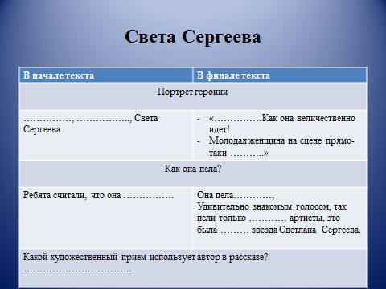

Проверка. (Слайд 10)
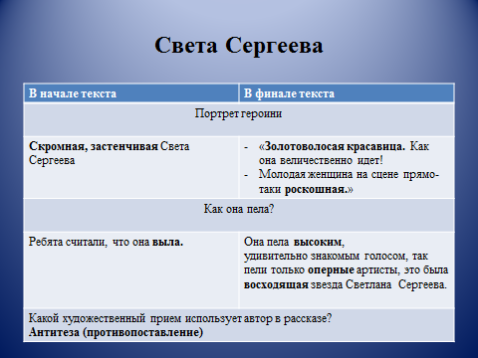

2.Что вас пугает в рассказе Елены Габовой?
(Подростковая жестокость, невнимание к людям, несправедливость взрослых и одноклассников.)
3. Как должен вести себя любой человек в коллективе?
(Мы должны научиться быть внимательными друг к другу, уметь постоять не только за себя, но и учить « слабого» защищаться, быть самим собой в любой ситуации.)

4.Какие же основные проблемы поднимает в рассказе Елена Габова?
(Слайд 11)
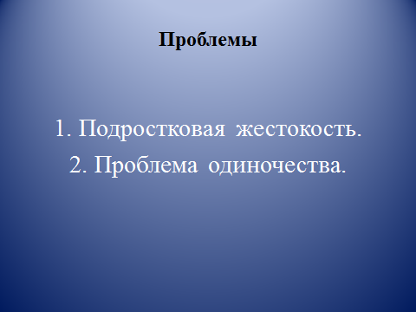

Учитель: Возвращаемся к эпиграфу.
(Слайд 13)

- Как он отражает тему сегодняшнего урока?

(Милосердия, доброты, умения понять и услышать другого человека, пусть не такого, как все – вот чего нам всем не хватает!
Быть всегда человеком – это и легко, и трудно. Быть самим собой легко, но защищать интересы других трудно. Помните, что только добрые люди оставляют свой след на Земле. )
Домашнее задание (Слайд 14)
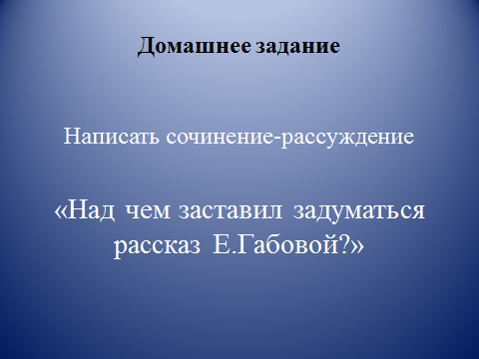
Приложение 1.

«Дружный» класс и Светка Сергеева

РЫЖУХА

Приложение 2.
Светка Сергеева

В начале текста | В финале текста
Портрет героини
……………, …………….., Света Сергеева | - «……………Как она величественно идет!  - Молодая женщина на сцене прямо-таки ………..»
Как она пела?
Ребята считали, что она ……………. | Она пела…………,  Удивительно знакомым голосом, так пели только ………… артисты, это была ……… звезда Светлана Сергеева.
Какой художественный прием использует автор в рассказе? …………………………….

Заместитель руководителя ОО ______________________ /Е.А. Мордвинова/

